Viernes
03
de marzo

Segundo de Secundaria
Lengua Materna

Palabras, mensajes y campañas oficiales

Aprendizaje esperado: analiza el contenido de campañas oficiales.

Énfasis: analizar el uso de recursos literarios en campañas oficiales.

¿Qué vamos a aprender?

En esta sesión, identificarás el uso de recursos literarios, como las figuras retóricas y los giros idiomáticos en las campañas oficiales. Además, reconocerás la forma en la que estos llamativos elementos generan impacto en el espectador.

Es decir, analizarás el sentido que tienen algunas expresiones, las razones por las que éstas logran persuadir y las características que permiten que ciertas frases llamen de inmediato la atención del público. Esto te permitirá reconocer el efecto que tienen las palabras al ser utilizadas dentro de una campaña.

¿Qué hacemos?

Reflexiona en la siguiente información.

Las palabras pueden conmover, asustar, emocionar y hasta cambiar la perspectiva. Al aprender a usar las palabras, se pueden conseguir muchos propósitos.

Un elemento es la figura literaria llamada “retruécano”. Observa en qué consiste.

Retruécano:
Figura retórica que consiste en contraponer dos expresiones que contengan las mismas palabras, pero con otro orden.
Por ejemplo: “No hay camino para la paz, la paz es el camino”
Mahatma Gandhi

Estos términos aparecen en un orden y después se repiten, pero al revés.

¿Crees que estas palabras se podrían utilizar en alguna campaña pública? Son muchos los recursos que se utilizan en las campañas oficiales, pero en esta sesión, te enfocarás en la retórica, que se basa en el uso estratégico de las palabras para transmitir un mensaje de forma contundente.

Antes de que continuar, recuerda qué es “la retórica”, de este modo, comprenderás mejor lo que son los recursos literarios, como el retruécano.

Retórica:

Disciplina antigua que busca convencer y persuadir con el lenguaje. Con la retórica, un autor busca conferirle belleza e ingenio a su obra a partir de las figuras retóricas, que determinan la pronunciación, el significado y la forma de un escrito.

El lenguaje es una pieza fundamental dentro de las campañas oficiales, éste se utiliza para hacer recordar una frase o remitir a una situación en particular. Por eso, en ellas es importante el uso de algunos recursos literarios, también conocidos como figuras retóricas. Para que no quede ninguna duda, revisa su definición.

Recurso literario o figuras retóricas:

Son los cambios y formas especiales que algunos autores, principalmente en la literatura, imprimen sobre el lenguaje. Su propósito es dotarles de mayor potencial expresivo o belleza. Se trata de un uso especial, distinto al común en nuestra lengua.

Es decir, las figuras retóricas recurren a palabras que no se utilizan de manera regular, pero para impactar al público lo hacen de forma distinta y especial. Además, esas formas especiales reciben nombres específicos, según sus características.

Pero ¿dónde se pueden encontrar esas campañas? Muchas campañas son transmitidas por la radio, la televisión e internet, pues estos son medios de comunicación que alcanzan a más personas y permiten difundir los mensajes masivamente.

Para poder identificar los recursos literarios que usan las campañas, primero debes reconocer que el propósito de una campaña es enviar un mensaje acerca de una problemática y persuadir a un tipo de audiencia.

Como se mencionó anteriormente, se persuade a través del uso estratégico de las palabras. Estas palabras pueden aparecer de forma oral o escrita.

A continuación, observa el siguiente video sobre una campaña emitida por la Secretaría de Salud llamada “Juntos por la Paz”, para reconocer los recursos literarios que también pueden estar presentes en el lenguaje visual.

- Sombrillas.
https://youtu.be/wfJIIEyFADQ

Ahora, revisar el mensaje que acabas de observar en este video. Te darás cuenta de que comienza diciendo: “aquí, aquí, aquí”. Este recurso que utiliza se llama anáfora y consiste en lo siguiente:

Anáfora:

Una figura retórica que consiste en la repetición de una o varias palabras al comienzo de sucesivas frases o versos. Enfatiza la idea sobre la cual se insiste a la vez que da fuerza al ritmo.

Por esa razón, el video comienza con la palabra: “aquí”. La intención es insistir y dar fuerza a lo que se dirá después.

Muchas de las campañas existen utilizan este recurso, tanto de manera visual como por escrito. Observa la siguiente imagen e identifica este recurso literario.

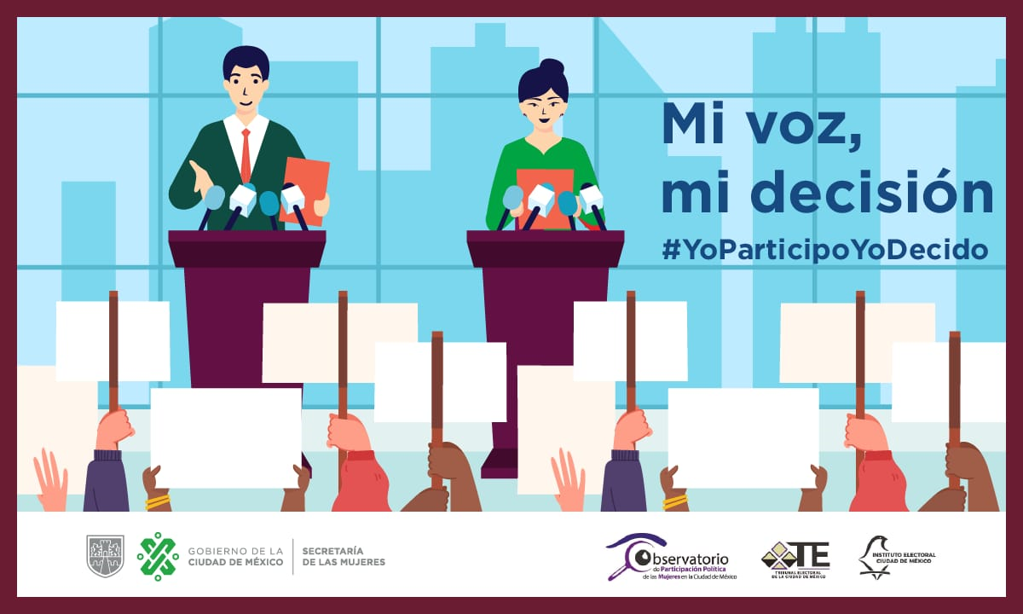

Si observas con atención, te podrás dar cuenta de que existe una palabra que se repite. La palabra que se repite es el pronombre personal: “mí”. Pero existe otra frase, como el hashtag “Yo participo, yo decido”. El pronombre personal “yo” también se repite.

Recuerda que las campañas oficiales utilizan recursos literarios o estilísticos con la intención de impactar. Así, pueden lograr cumplir con su principal propósito, que es persuadir al receptor.

Revisa otros recursos literarios que sirven para generar impacto en los receptores. A éste se le conoce como aliteración:

Aliteración:

Es una figura que consiste en la repetición de uno o más sonidos que se aproximan en distintas palabras.

Es decir, las palabras se parecen o tienen alguna semejanza en el sonido, por lo que permiten apropiarse de ellas de manera más rápida. También tienen un poco de ritmo y musicalidad. Pareciera que riman. Observa el siguiente ejemplo:

La rima es otro recurso frecuente en las campañas oficiales. Se utiliza para dar cierto ritmo e intención a la frase. Algunas de las características que tienen las rimas son las siguientes:

Rima:

Consiste en la igualdad o semejanza de sonidos al final de las palabras de varias frases. Puede ser consonante en la que coinciden tanto vocales y consonantes, o bien, asonante donde solo hay concordancia entre las vocales.

A continuación, realiza la siguiente actividad para poner a prueba tus habilidades poéticas. Realizarás unas cuantas rimas espontáneas.

Se mencionará un verso, y tú tendrás que pensar en una palabra que lo complete. Deberás incluir rimas consonantes. Recuerda que un verso es una línea de un poema. Así le hacen los huapangueros y los cantantes de rap.

Comienza…

Me gusta aprender en casa…
Mientras la pandemia ____________.

Debemos de ser pacientes…
Y no rechinar ____________.

Haré muchas sentadillas…
Para no tener ____________.

Por otro lado, un ejemplo de rima asonante son las palabras: viento, cielo, ciego, perro, empeño y reservo; porque sólo las vocales “e” y “o” concuerdan en todas las palabras. Es decir, se tiene una rima asonante donde sólo se utilizan las últimas vocales.

Ahora, presta atención en cómo este recurso puede utilizarse en las campañas oficiales. Observa la siguiente imagen.

El mensaje, aunque no está en verso, cuenta con tres palabras que tienen terminaciones semejantes. Este recurso ayuda a crear un sentido rítmico. Dos de las palabras tienen rima consonante: mídete y muévete.

Ahora ya cuentas con más elementos para poder identificar los recursos literarios que tienen las campañas oficiales. Existen otros recursos; sin embargo, éstos son algunos de los que más se presentan y es importante recordarlos.

Revisa una figura más, la enumeración. Analiza en qué consiste esta figura.

Enumeración:

Figura de construcción que permite la acumulación seriada de varios elementos que pertenecen a un conjunto. Es decir, corresponden con una serie de aspectos, atributos, circunstancias o acciones de un todo.

Pero ¿a qué se refiere con “una acumulación seriada de varios elementos de un conjunto”? Esto quiere decir que, de una idea general, se van a ir nombrando las distintas partes. Por ejemplo: si se dice mesa, silla, vaso y plato, se pueden relacionar con un espacio para comer. Observa el siguiente ejemplo para que sea más claro.

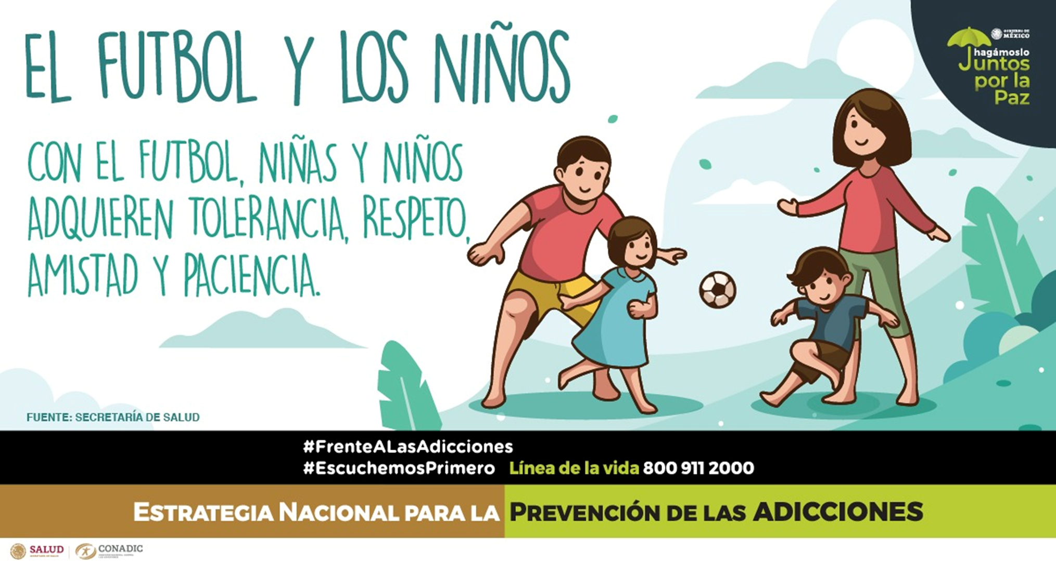

En esta campaña se puede observar cómo se presenta este recurso literario con la frase “con el futbol, niñas y niños adquieren tolerancia, respeto, amistad y paciencia”. La enumeración está en esos cuatro elementos que deben adquirir las niñas y niños.

“La tolerancia, el respeto, la amistad y la paciencia” se enumeran para señalar los valores que las niñas y niños pueden adquirir a partir de un deporte como el futbol.

El resultado de utilizar estos recursos es que el receptor se apropie del mensaje, lo recuerde y comprenda.

A continuación, observa el siguiente video en el que también se hace uso de la enumeración. Se trata de una campaña de seguridad vial emitida por la Secretaría de Comunicaciones y Transportes.

- Responsabilidad al volante - Spot campaña Seguridad Vial.
https://www.youtube.com/watch?v=dL3h0anlbtA

La enumeración se utiliza de dos formas cuando se enlistan las acciones precautorias que debe tener todo conductor: “revisa tu vehículo, mantente alerta, aléjate del celular, respeta los señalamientos, ponte el cinturón, utiliza el asiento especial si vas con menores”.

Ahora, observa el siguiente video para reconocer la forma en que logran persuadirnos las campañas oficiales.

- La persuasión en la vida cotidiana y su uso en las campañas.
https://youtu.be/ASR6xQTktjQ

Es importante saber que, al analizar los recursos literarios que usan las campañas oficiales puedes encontrar múltiples formas de utilizar esas ideas para hacer tus propias campañas con sentido social.

Has finalizado esta sesión que te permitió observar algunos de los recursos literarios más usados en las campañas oficiales y tener de primera mano los ejemplos. Ahora puedes pensar en cómo harías tus campañas y qué temas podrías elegir, de acuerdo con las problemáticas en tu comunidad.

No olvides que, puedes buscar más información en tu libro de texto, realizar las actividades que ahí se sugieren y ampliar tus aprendizajes.

El reto de hoy:

Con la información que estudiaste en esta sesión, diseña una campaña social con el siguiente tema y figura retórica.

- El tema es: “La adopción de perros en lugar de la compra de mascotas”.
- Deberás usar las siguientes figuras retóricas: el retruécano y la rima consonante.

Finalmente, investiga, lee y analiza otras campañas oficiales que conozcas o hayas visto u oído en algún medio de difusión. Cada mensaje tiene intenciones diferentes y se vale de diversos recursos literarios para lograr persuadir al público al que va dirigido.

¡Buen trabajo!

Gracias por tu esfuerzo.

Para saber más:
Lecturas

https://www.conaliteg.sep.gob.mx/

